|  |  |
| --- | --- |
| **Grupo Asesor de Radiocomunicaciones Ginebra, 26-28 de abril de 2017** | **logo_S_** |
|  |  |
|  |  |
|  | **Documento RAG17/14-S** |
| **12 de abril de 2017** |
| **Original: inglés** |
| Japón | |
| funcionamiento y mantenimiento del mecanismo de búsqueda de la base de datos de documentos del uit-r | |

# 1 Antecedentes

En su 19ª reunión en 2012, el GAR invitó al Director a desarrollar una base de datos que permitiera realizar búsquedas y filtrar, por características como la banda de frecuencias, los servicios y las categorías radioeléctricas, las Recomendaciones del UIT-R.

Japón ha apoyado constantemente las actividades de la BR para propiciar y acelerar la creación de esta base de datos de búsqueda, otorgando una contribución voluntaria a la BR en marzo de 2014 y enviando expertos.

Gracias a los esfuerzos de la BR, el mecanismo de búsqueda para las Recomendaciones, Cuestiones, Informes, Resoluciones y Manuales del UIT-R ya está a disposición de los miembros de la UIT en el sitio web de la UIT, según se menciona en el Informe de la BR a la 24ª reunión del GAR (Sección 8.1.5.2 del Documento RAG17/1(Rev.1)).

También consideramos que la BR casi ha completado el desarrollo de la parte sustancial del procedimiento de trabajo para mantener la base de datos.

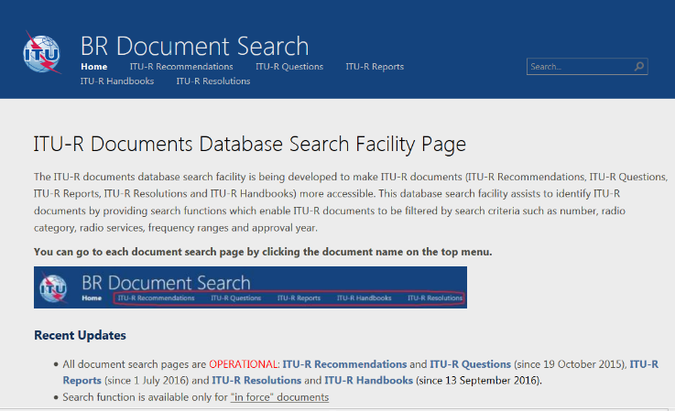

Búsqueda de documentos de la BR: <https://extranet.itu.int/brdocsearch>

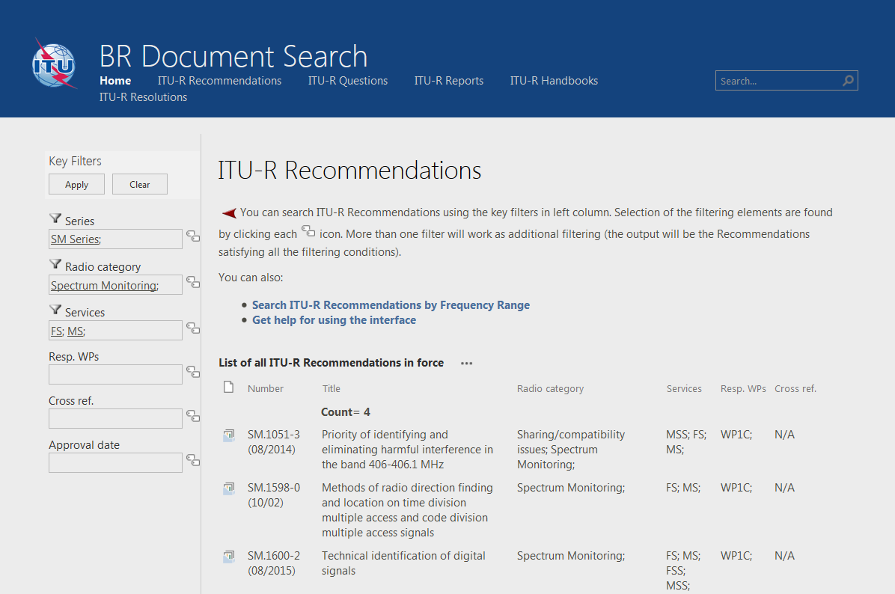

Búsqueda de documentos de la BR [Recomendaciones UIT-R]: <https://extranet.itu.int/brdocsearch/R-REC/>

# 2 Propuesta

El útil mecanismo de búsqueda de base de datos ha sido desarrollado gracias a los esfuerzos de la BR. Para que conserve su utilidad para los Estados Miembros, Japón desea invitar también a la BR:

1) con arreglo al procedimiento de trabajo desarrollado, a crear un mecanismo operativo para actualizar de manera eficiente la base de datos para todos los documentos del UIT-R;

2) a estudiar nuevas mejoras de este mecanismo de búsqueda de base de datos, incluyendo, por ejemplo, el desarrollo de una aplicación de búsqueda accesible para los terminales móviles;

3) a cooperar con organizaciones de normalización externas para un uso más generalizado de la base de datos, de considerarse apropiado;

4) al hacer lo anterior, a colaborar con los CE y GT del UIT-R, según corresponda.

\_\_\_\_\_\_\_\_\_\_\_\_\_\_